OCTOBRE ROSE
à AUXERRE le Dimanche 16 Octobre 2016



en partenariat avec :



A Auxerre,

Dimanche 16 Octobre 2016

Quatrième édition de la marche/course pour soutenir la lutte contre le cancer du sein

Le comité d’organisation :
Franck BRELAUD (RESPISANTE), Hervé CAZELLES (co-président de l’AJA OMNISPORTS), Dr Stéphane CORNELIS (Médecin directeur de l’AIDEC), Germain PHILBE (président de l’AJA MARATHON).

Les soutiens en 2016 :
L’AIDEC, LE COMITE DE L’YONNE DE LA LIGUE CONTRE LE CANCER, EUROPA DONNA, TAB’AGIR, les établissements de soins, de nombreux autres acteurs soutiennent cette solidarité nécessaire à la lutte contre le cancer du sein. Citons sans être exhaustif :
CPAM, ARS, MSA, CREDIT MUTUEL BOURGOGNE et AUXERRE, HARMONIE MUTUELLE, LE CENTRE COMMERCIAL FONTAINES DES CLAIRIONS/GEANT CASINO, LA VILLE D’AUXERRE, RESPI’SANTE, l’AJA MARATHON, LA SACEM, GOURMANDE DE FLEURS et PATAPIZZA Aillant s/Tholon, EFFET M’HAIR, PINK, BOUTIQUE ODYSSEA, MAGIC’FORME, ALLIANCE FORM’, LES AMBASSADEURS DES QUARTIERS DE SENS/AVALLON/AUXERRE, FRANCE ADOT 89, ASSOCIATION DES SAUVETEURS-SECOURISTES DE MONETEAU ET L’AUXERROIS, DECATHLON, AUXERREXPO, ESAT LES BROUSSES de Ravières, de nombreux bénévoles.

Le partenariat avec Odyssea national :  Fourniture des T-Shirts roses et des flyers et affiches, l’image d’Odyssea Paris, Dijon, les arches, l’assurance, le site internet :  http://www.odyssea.info/auxerre/ | 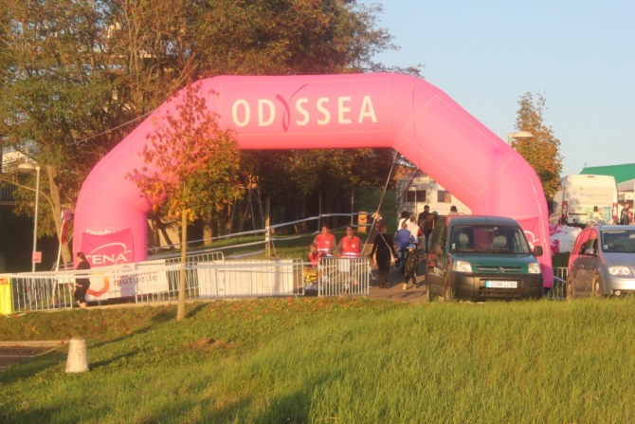

Le lieu :
En raison du succès toujours croissant de cet évènement, l’emplacement d’Auxerrexpo reste idéal pour une bonne organisation.

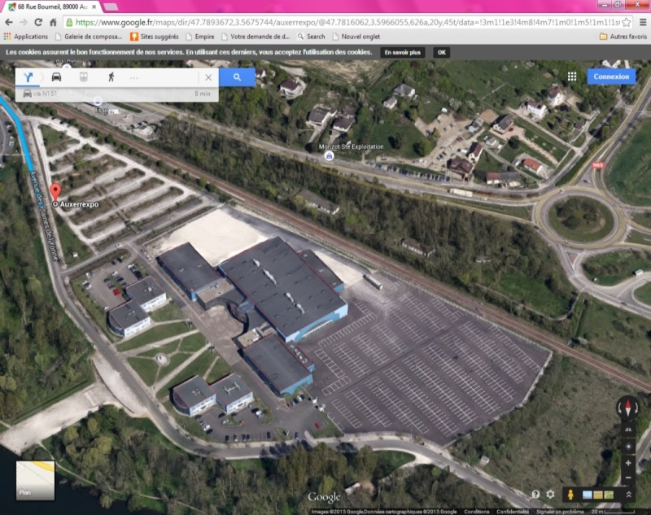

Le village :
Composé d’une douzaine de stands en 2016 : AIDEC, LA LIGUE CONTRE LE CANCER, TAB’AGIR, EUROPA DONNA, CREDIT MUTUEL, GOURMANDE DE FLEURS (AILLANT S/THOLON), HARMONIE MUTUELLE, BOUTIQUE ODYSSEA, FRANCE ADOT89, L’ASSOCIATION DES SAUVETEURS/SECOURISTES DE MONETEAU ET DE L’AUXERROIS.

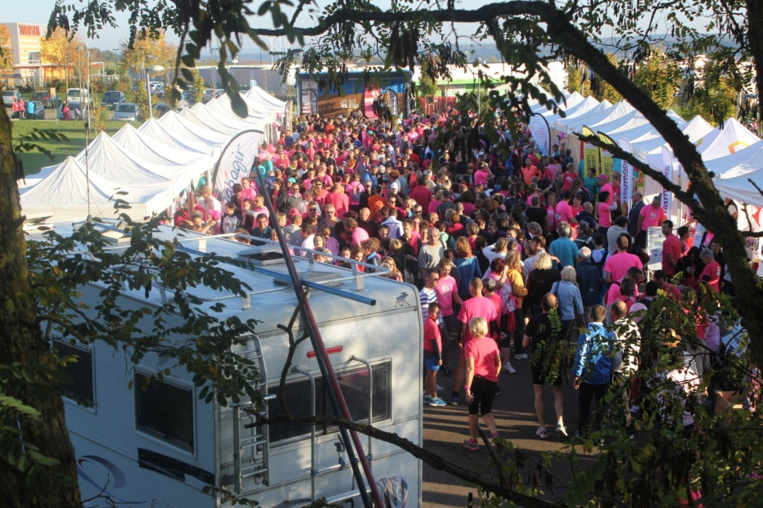

Les partenaires du village :

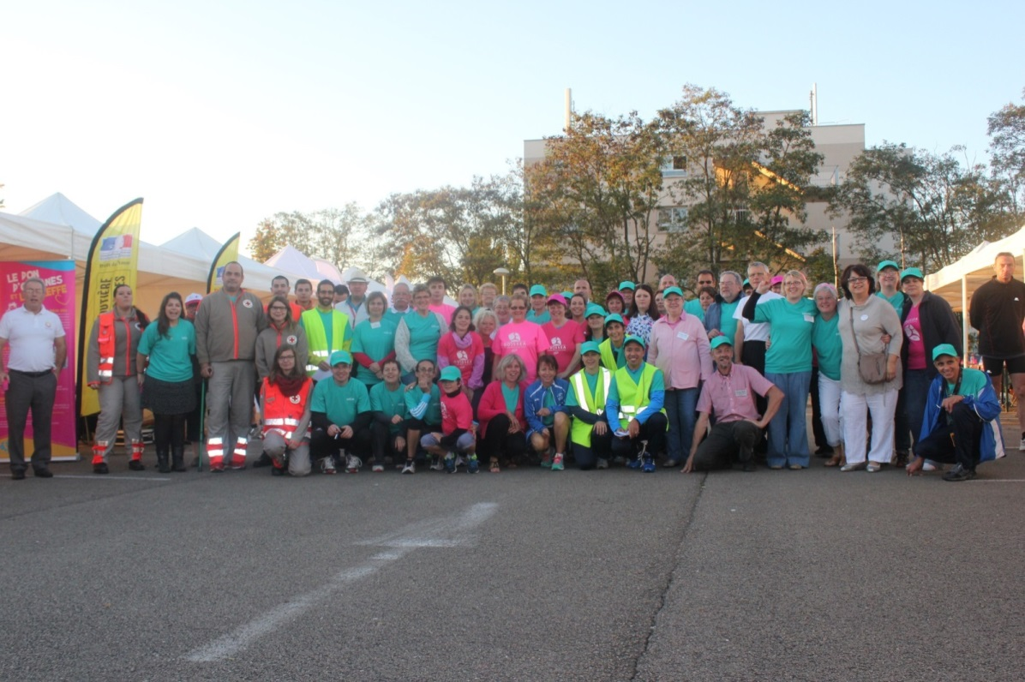

Le parcours :
L’AJA Marathon propose un parcours de 5 km pour les coureurs, 5 km pour les marcheurs et
1 km pour les enfants.

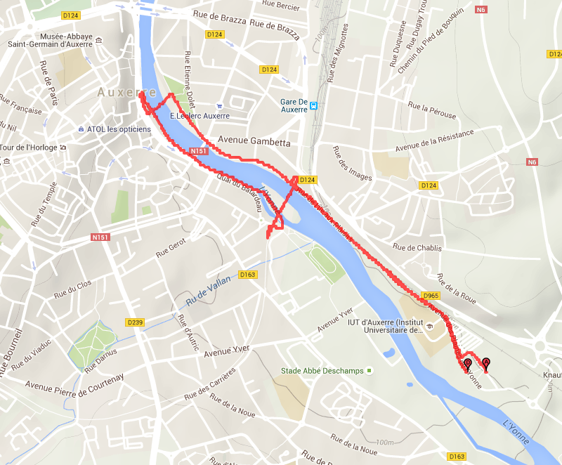

La préparation :
Remerciements aux bénévoles : AJA Marathon (parcours et signaleurs), Polyclinique, Centres Hospitaliers de Tonnerre, Sens et d’Auxerre et la Centre d’oncologie et de radiothérapie du Parc, Respi’Santé, le Comité de l’Yonne de la Ligue contre le Cancer, AIDEC, les ambassadrices de quartiers d’Auxerre, Avallon et Sens, ESAT Les Brousses de Ravières, de nombreux amis et autres anonymes.

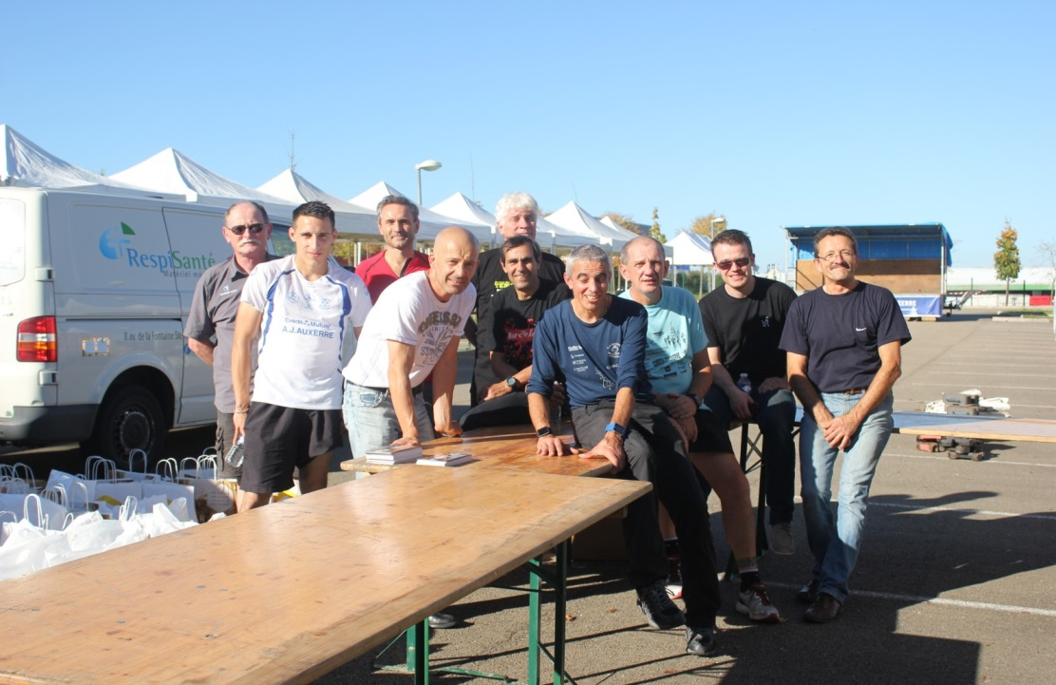

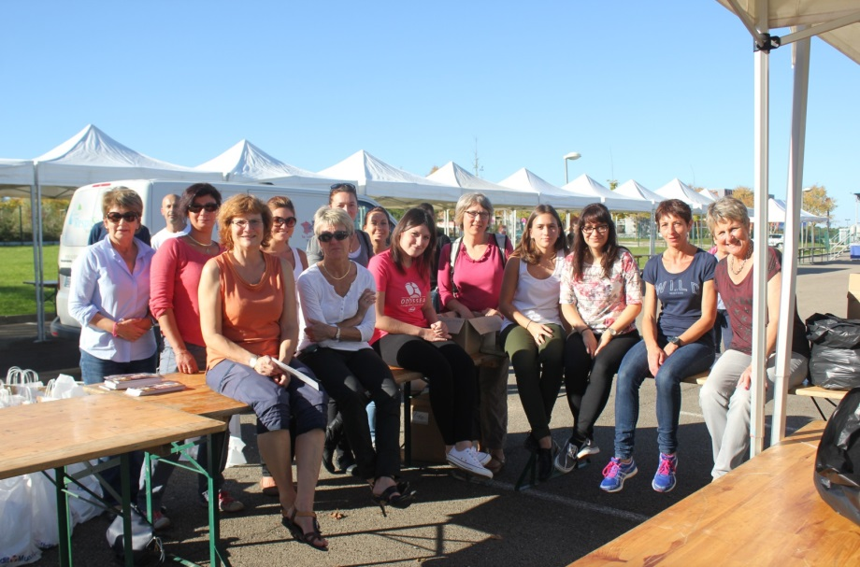

Les échauffements à Auxerrexpo en 2015 :



La course :
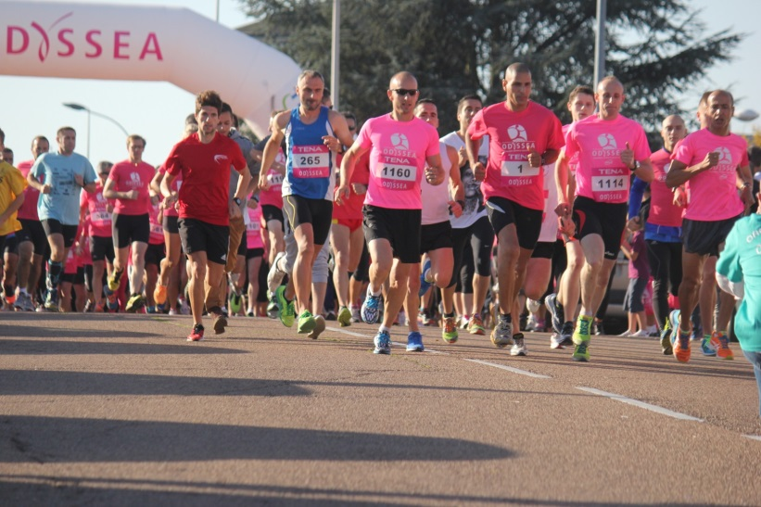

La marche :

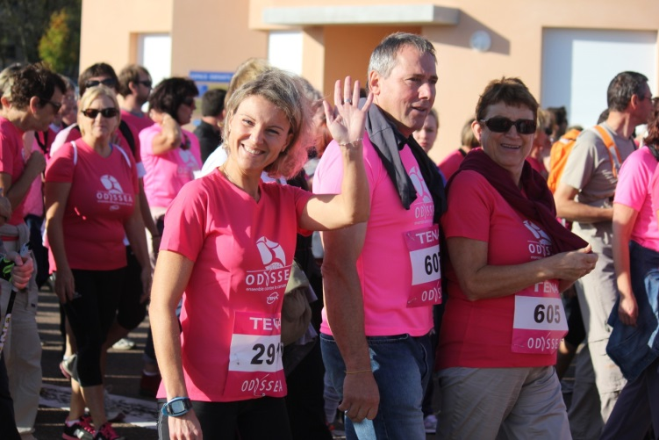

Pour une bonne cause : | LA PARTICIPATION
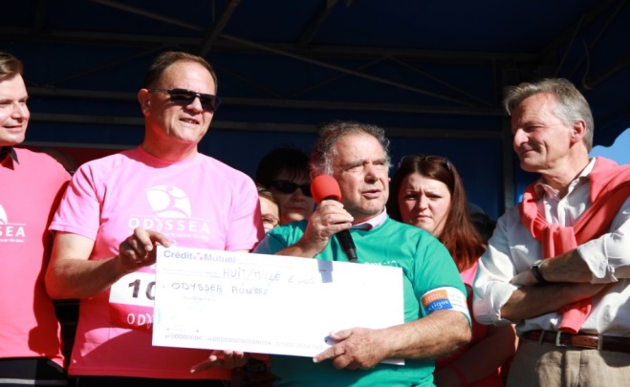 | 800 participants en 2013 avec 4 000 € de dons  2 200 participants en 2014 avec 12 000 € de dons  3 400 participants en 2015 avec 26 000 € de dons  + de 4 000 participants sont attendus pour 2016…

La répartition des dons :
Les dons collectés sont intégralement reversés, par le comité de l’Yonne de la Ligue contre le cancer à des équipes de chercheurs sélectionnés chaque année par le Comité Scientifique National d’Experts présidé par le Professeur BALDACCI, directeur de l’Institut Jacques MONOD CNRS Université Paris Diderot :

En 2013 :
DABAKUYO Sandrine, Unité de Biostatistiques du Centre Georges François Leclerc à Dijon pour les Déterminants socio-économiques, géographiques et thérapeutiques de la qualité de vie dans le cancer du sein et EL GUERRAB Abderrrahim du Centre de lutte contre le cancer Jean Perrin à Clermont-Ferrand pour l’Etude des mécanismes de résistance aux thérapies ciblées anti EGFR dans le traitement des cancers du sein triple négatifs*.

En 2014 :
EL GUERRAB Abderrahim du Centre de lutte contre le cancer Jean Perrin à Clermont-Ferrand (Etude des mécanismes de résistance aux thérapies ciblées anti-EGFR dans le traitement des cancers du sein triple négatif) et GOSSELIN Marie-Pierre du CNRS UPR 4301 du Centre de biophysique moléculaire à Orléans (vectorisation d’ARN interférent pour le traitement du cancer du sein et ses métastases pulmonaires).

En 2015 :
BIRNBAUM Daniel du Centre de recherche en cancérologie à Marseille (Biologie moléculaire et cellulaire des cancers du sein) et EL GUERRAB Abderrahim du Centre Jean Perrin à Clermont-Ferrand (Etude des mécanismes de résistance aux thérapies ciblées anti-EGFR dans le traitement des cancers du sein triple négatif) et INFANTE Elvira du CNRS UMR de l’Institut Curie à Paris (Capacité des cellules tumorales des cancers invasifs du sein à métastaser).

Quelques précisions sur l’organisation 2016

LES INSCRIPTIONS ET DONS :

Adultes : 8 Euros
Enfants (de 5 à 16 ans) : 3 Euros
11€ sur place le jour de la manifestation pour les adultes.
Les chèques sont à libeller à l’ordre d’OSYSSEA ORGANISATION

LIEU DE RETRAIT DES T-SHIRTS ET INSCRIPTIONS :

DECATHLON AUXERRE
Du samedi 8 octobre au samedi 15 octobre de 14 à 18h
ou
Inscriptions sur le site Odyssea : http://www.odyssea.info/auxerre/

